**2 Разработка web-сервиса**

**Задание:** необходимо разработать web-сервис, реализующий классификацию обращения исходя их его текста.

**2.1 Создание Нейросети**

Для классификаций сообщения была создана нейросеть с использованием библиотеки ML.NET.

Датасет для обучения был создан на основе русскоязычный корпус коротких текстов RuTweetCorp.

Точность полученной нейросети составила 75%.

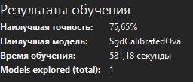

Рис. 1 – результат обучения.

**2.2 Использование REST API сервиса**

Сервис имеет архитектуру API для реализации работы с ним. Входные и

выходные данные представлены в формате JSON.

URL-запрос (из адресной строки браузера)

GET url/TextChecking/«текст обращения»

Пример:

https://localhost:5001/TextChecking /Звёзды светят сквозь облака

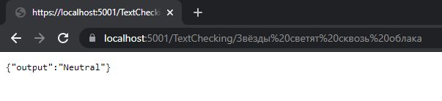

Рис. 2 – пример работы.

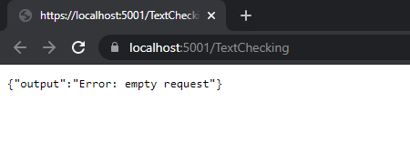

Рис. 3 – ответ на пустой запрос.

JSON-запрос

Входные данные:

{

    "input":"your text"

}

Выходные данные:

{

    "output": "Positive!"

}

GET url/TextChecking/jsonquery/

Проверка JSON-запроса через Postman

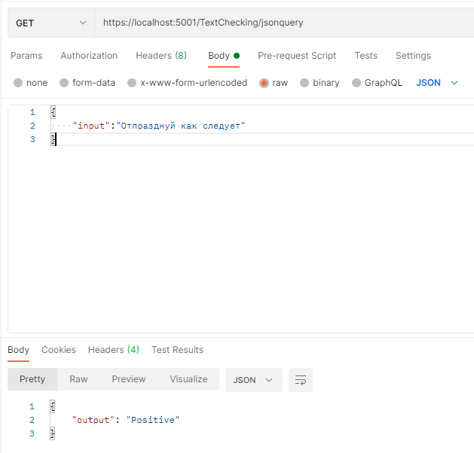

Рис. 4 – позитивный запрос.

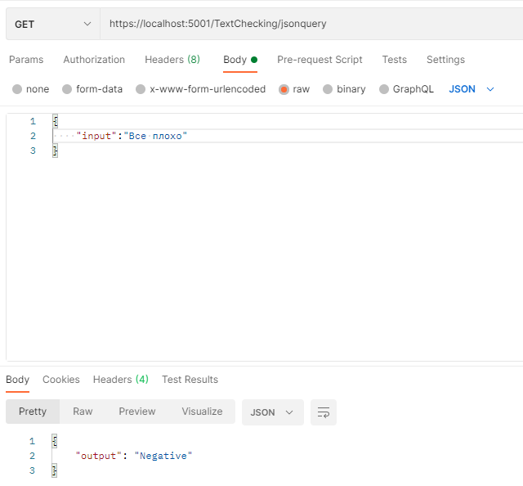

Рис. 5 – негативный запрос.